**Documentación del Modelo simulación de apertura de parque de diversiones.**

**Versión 1.0**

**2020**

**Creación: Santos Jeremías García Tzul**

**Revisión: Ing. Edwin Sac**

Contenido

Datos generales: 4

Resumen del documento 4

Definición del sistema 5

Recolección de Datos: 5

Variables del modelo y tipo: 5

Área de atención de colas 5

Área de marketing 6

Área de entretenimiento 6

Área estadística 6

Conexiones de las variables: 6

Área de atención de colas 6

Área de marketing 6

Área de entretenimiento 6

Área estadística 6

Formulación del problema 6

Problema o situación: 6

Objetivos: 6

Conceptualización gráfica 7

Diagrama del problema: 7

Área de atención de colas 7

Área de marketing 7

Área de entretenimiento 7

Área estadística 7

Diagrama del flujo del modelo: 7

Área de atención de colas 7

Área de marketing 7

Área de entretenimiento 7

Área estadística 7

Construcción del modelo 8

Fórmulas matemáticas: 8

Área de atención de colas 8

Área de marketing 8

Área de entretenimiento 8

Área estadística 8

Desarrollo del modelo: 8

Área de atención de colas 8

Área de marketing 12

Área de entretenimiento 12

Área estadística 12

Pruebas: 12

Área de atención de colas 12

Validación: 14

Análisis de resultado: 14

Área de atención de colas 14

Comprobación de resultados: 14

Área de atención de colas 14

Controles: 14

Planeación estratégica 14

Traslación del modelo 15

# Datos generales:

**Nombre:** Simulación de apertura de parque de diversiones.

**Tipo de Modelo:**

**Encargados del modelo:** Santos Jeremías García Tzul, Nils Alek Pérez Perén

**Encargado del manual:** Santos Jeremías García Tzul

**Área de desarrollo:**

# Resumen del documento

# Definición del sistema

|  |  |
| --- | --- |
| **Definición** |  |
| **Subsistema** | Atención al cliente (Boletería).  Departamentos (22 departamentos de Guatemala)  Atracciones (23 atracciones del parque de diversión. |
| **Suprasistema** | Parque de diversiones. |
| **Restricción del sistema** | Variables endógenas y exógenas (Los que encuentren) |

## Recolección de Datos:

## Variables del modelo y tipo:

### Área de atención de colas

|  |  |  |
| --- | --- | --- |
| **Variable** | **Descripción** | **Tipo** |
|  | Cantidad de llegada de clientes. | Int |
|  | Cantidad de atención de clientes. | Int |
|  | Cantidad de servidores. | int |
|  | Longitud del sistema | Float |
|  | Longitud de la cola. | Float |
|  | Tiempo de espera en la cola | Float |
|  | Tiempo de espera en sistema | Float |
|  | Probabilidad ociosa del sistema. | Float |
|  | Probabilidad de uso del sistema | Float |

### Área de marketing

### Área de entretenimiento

### Área estadística

## Conexiones de las variables:

### Área de atención de colas

|  |  |  |  |
| --- | --- | --- | --- |
| **Entrada** | **Descripción** | **Salida** | **Descripción** |
|  | Los valores del sistema. |  | Una cantidad de tiempo en que el sistema no está trabajo. |
|  | Valor ocioso del sistema, valor calculado y valores del sistema. |  | La cantidad de clientes que están a la espera de ser atendidos en cola. |
|  | Valor calculado cantidad de clientes en cola y valores del sistema exceptuando el valor de s. |  | La medida de tiempo en la que el cliente estará en el sistema. |
|  | Valor calculado cantidad de clientes en cola y cantidad de cliente que llega al sistema. |  | Una cantidad de tiempo que un cliente espera en cola. |
|  | Valor calculado cantidad de clientes en sistema y cantidad de cliente que llega al sistema |  | El valor de tiempo de espera en el sistema. |
|  | Valor ocioso del sistema |  | Una cantidad de tiempo en que es sistema está trabajo. |

### Área de marketing

|  |  |  |  |
| --- | --- | --- | --- |
| **Entrada** | **Descripción** | **Salida** | **Descripción** |
|  | Los valores del sistema. | p | Porcentaje que ocurra el suceso que buscamos. |

### Área de entretenimiento

### Área estadística

# Formulación del problema

## Problema o situación:

## Objetivos:

# Conceptualización gráfica

## Diagrama del problema:

### Área de atención de colas

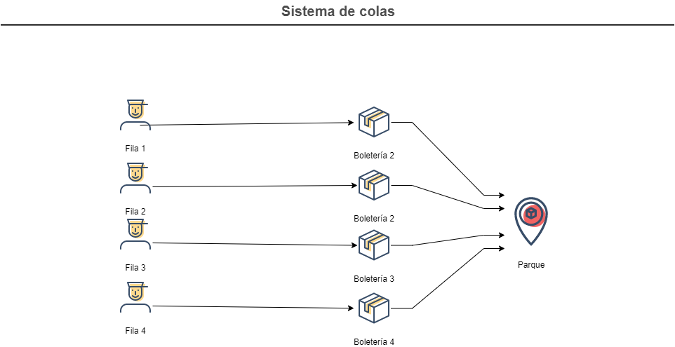

### Área de marketing

### Área de entretenimiento

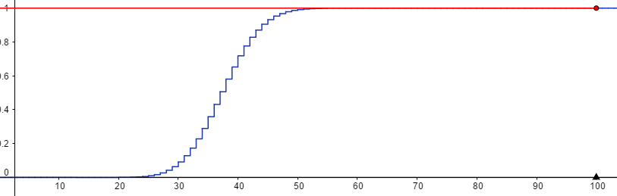

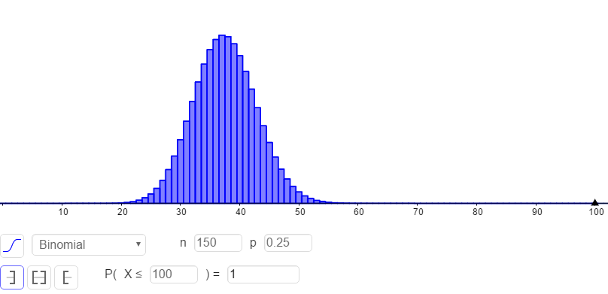

## Diagrama del flujo del modelo:

### Área de atención de colas

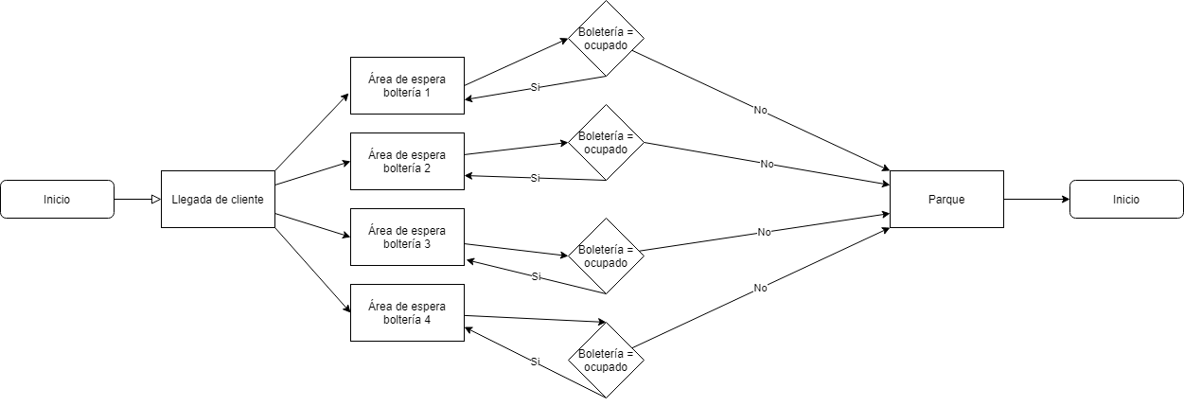

### Área de marketing

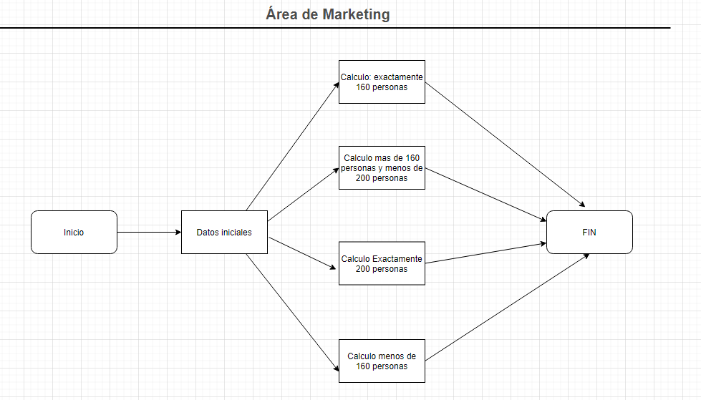

### Área de entretenimiento

### Área estadística

# Construcción del modelo

## Fórmulas matemáticas:

### Área de atención de colas

Se aplica la teoría de colas para desarrollar cada uno de los objetivos del modelo a continuación se detallan cada una de las fórmulas a utilizar.

* velocidad de llegada de clientes.
* velocidad de atención al cliente.
* velocidad de atención al cliente.
* , no utilidad del sistema.
* , longitud de la cola.
* , longitud del sistema.
* , tiempo de espera en la cola.
* , tiempo de espera en sistema.
* utilidad del sistema

### Área de marketing

* Se aplica la distribución de Poisson para saber la probabilidad que lleguen cierta cantidad de personas, si realmente se llega a la meta que lleguen 160 personas invitando 40 extras.
* Acumulativa:

### Área de entretenimiento

Se aplico la Distribución Binomial para lograr encontrar la probabilidad de inscripciones de clientes con las cantidades de 100 personas, 150 personas y 200 personas, a continuación, la formula.

### Área estadística

Tablas cruzadas

# Desarrollo del modelo:

## Área de atención de colas

#### 1 servidor con tiempo de atención de 1 minuto

* , ya que es un valor negativo expresa que el sistema colapsará.

#### 2 servidor con tiempo de atención de 1 minuto

* , expresa hay 20% de tiempo ocioso en el sistema.
* , persona en cola.
* , personas en el sistema.
* , minutos de tiempo de espera en la cola.
* , minutos de tiempo de espera en sistema.
* utilidad del sistema que expresa un 80% que se está utilizando.

#### 3 servidor con tiempo de atención de 1 minuto

* , expresa hay 25.4199% de tiempo ocioso en el sistema.
* , persona en cola.
* , personas en el sistema.
* , minutos de tiempo de espera en la cola.
* , minutos de tiempo de espera en sistema.
* utilidad del sistema que expresa un 74.58% que se está utilizando.

#### 4 servidor con tiempo de atención de 1 minuto

* , expresa hay 26.21% de tiempo ocioso en el sistema.
* , persona en cola.
* , personas en el sistema.
* , minutos de tiempo de espera en la cola.
* , minutos de tiempo de espera en sistema.
* utilidad del sistema que expresa un 73.79% que se está utilizando.

#### 1 servidor con tiempo de atención de 2 minutos



, expresa que el sistema colapsará.

#### 2 servidor con tiempo de atención de 2 minutos

* , expresa que el sistema colapsará.

#### 3 servidor con tiempo de atención de 2 minutos

* , expresa hay 4.49% de tiempo ocioso en el sistema.
* , persona en cola.
* , personas en el sistema.
* , minutos de tiempo de espera en la cola.
* , minutos de tiempo de espera en sistema.
* utilidad del sistema que expresa un 95.501% que se está utilizando.

#### 4 servidor con tiempo de atención de 2 minutos

* , expresa hay 7.37% de tiempo ocioso en el sistema.
* , persona en cola.
* , personas en el sistema.
* , minutos de tiempo de espera en la cola.
* , minutos de tiempo de espera en sistema.
* utilidad del sistema que expresa un 92.63% que se está utilizando.

#### 1 servidor con tiempo de atención de 3 minutos

* , expresa que el sistema colapsará.

#### 2 servidor con tiempo de atención de 3 minutos

* , expresa que el sistema colapsará.

#### 3 servidor con tiempo de atención de 3 minutos

* , expresa que el sistema colapsará.

#### 4 servidor con tiempo de atención de 3 minutos

* , expresa que el sistema colapsará.

### Área de marketing

#### Probabilidad que lleguen exactamente 160 personas

#### Probabilidad que lleguen exactamente 200 personas

#### Probabilidad que lleguen menos de 160 personas.

Comenzando desde 1 y llegando a 159 ya que nos dice que es menor a 160.

#### Probabilidad que lleguen más de 160 personas y menos de 200

### Área de entretenimiento

#### Probabilidad del suceso con 100 personas

* Probabilidad del éxito
* Probabilidad del fracaso
* Número de éxitos
* Número de pruebas
* probabilidad de ocurrencia

Declaramos los datos de las variables de entrada y de la formula.

* 100

Sustituimos datos en la formula

R// Que el suceso pase tiene una probabilidad del 100%

#### Probabilidad del suceso con 160 personas

* Probabilidad del éxito
* Probabilidad del fracaso
* Número de éxitos
* Número de pruebas
* probabilidad de ocurrencia

Declaramos los datos de las variables de entrada y de la formula.

* 160

Sustituimos datos en la formula

R// Que el suceso pase tiene una probabilidad del 100%

#### Probabilidad del suceso con 200 personas

* Probabilidad del éxito
* Probabilidad del fracaso
* Número de éxitos
* Número de pruebas
* probabilidad de ocurrencia

Declaramos los datos de las variables de entrada y de la formula.

* 200

Sustituimos datos en la formula

R// Que el suceso pase tiene una probabilidad del 100%

### Área estadística

#### Área de estadísticas

##### Realizando las Gráficas de Sexo

Nos dirigimos a la pestaña ‘Analizas’

* Luego en Estadísticos Descriptivos

-Frecuencias

Seleccionamos la columna que deseamos ver la frecuencia.

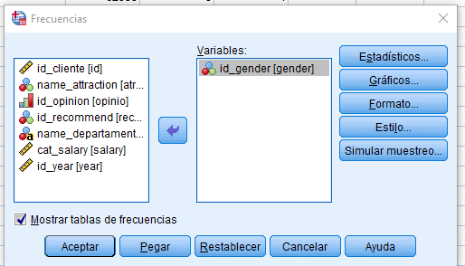

Juego hacemos click en gráficos

* Seleccionamos grafico circular
* El valor del grafico lo dejaremos en: Frecuencias

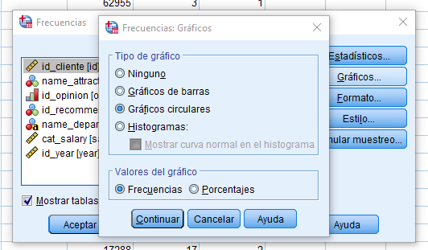

Solo aceptamos y el programa nos tirara una grafica circular de lo que estamos buscando en mi caso la frecuencia del género de los clientes del parque de atracciones.

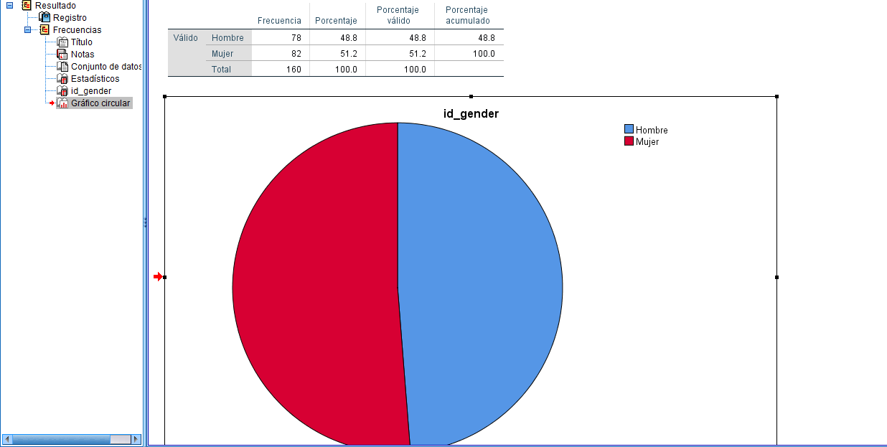

Luego solo es de darle un poco de presentación.

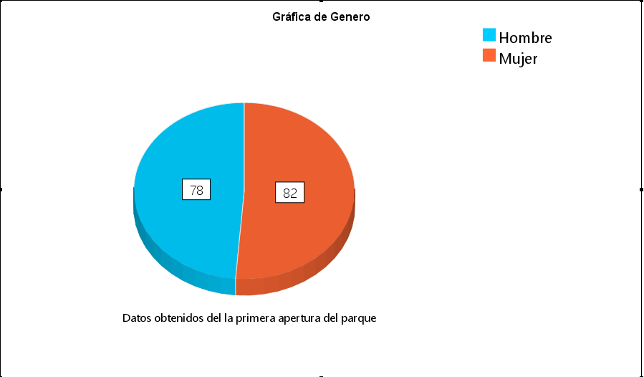

NOTA**: Podemos decir que tanto hombres y mujeres disfrutan los parques de diversiones, ya que en la gráfica vemos que las cantidades son casi iguales.

##### Grafica de genero por Edad

Nos dirigimos a la pestaña de Analizar

* Estadísticos descriptivos

-Tablas cruzadas

Tenemos que seleccionar las filas y columnas en mi caso las filas son el genero y las columnas la edad. Es importante seleccionar el check de:

Mostrar los gráficos de barras agrupadas

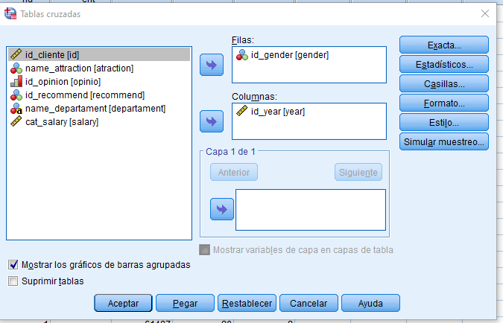

Le damos aceptar y nos generara nuestra grafica

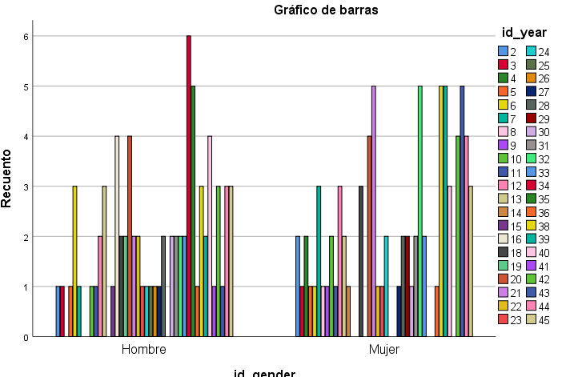

Esta grafica es costosa de entender y no nos aporta mucha información.

Así que para un mejor manejo de los datos se decidió crear una nueva variable la cual se encargara de agrupar a las personas por edad.

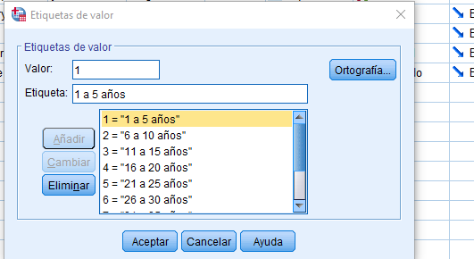



Luego creamos un script para que facilitara el proceso de agrupación de edades.

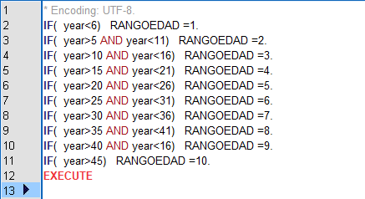

Volvemos a realizar los pasos descritos al principio de esta sección.

Cambiando edad, por nuestra variable de rango de edades.

La grafica resultante es

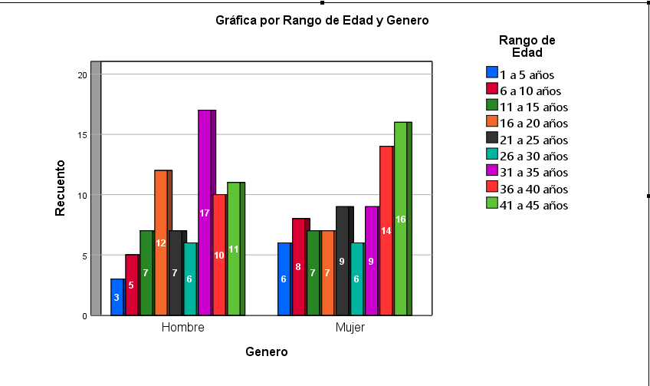

De nuevo damos un retoque para mejor presentación.

Aun considerábamos que eran muchos datos por lo que los reducimos aun mas

Realizando el mismo proceso descrito anteriormente, solo que esta vez agrupados las edades de 10 en 10

El nuevo script

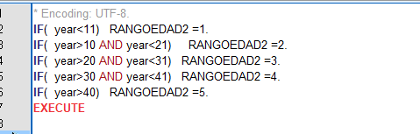

La nueva grafica resultante

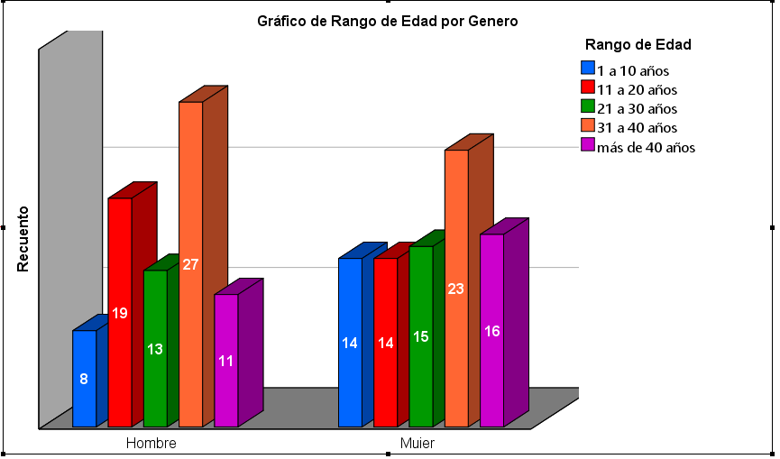

NOTA**: se puede observar que las personas entre el rango de edad de 30 a 40 años son los que son mas propensos a visitar el parque de diversiones.

##### Opinión del parque

Cree un script para tener 2 graficas, una circular y otra en barras y aparte que me muestre los datos en porcentaje

El script

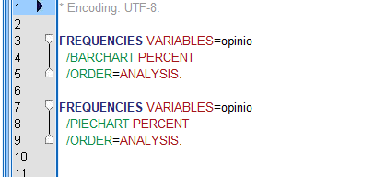

Las gráficas resultantes

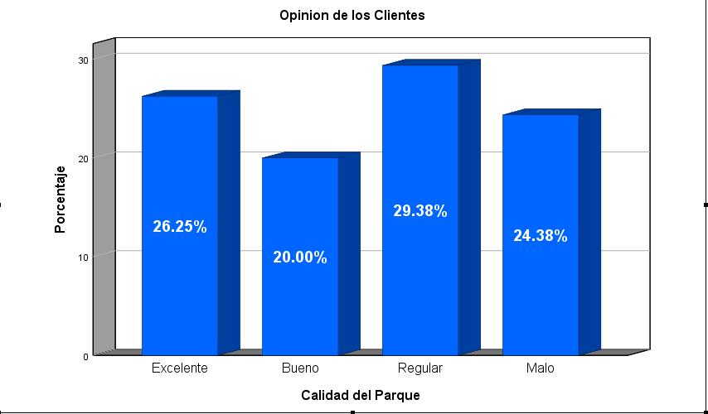

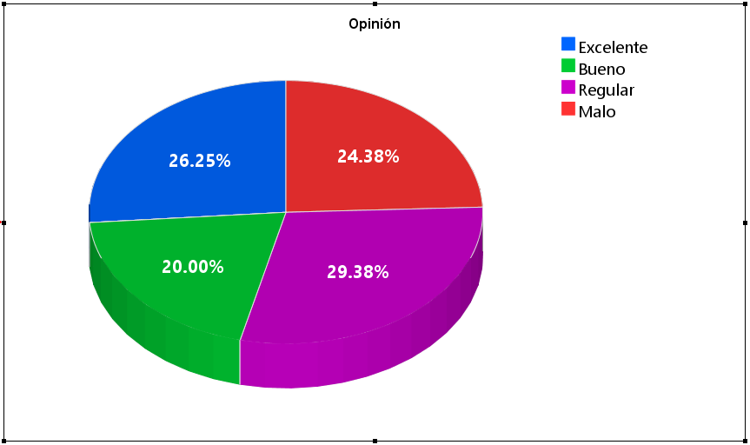

NOTAS**: podemos decir con simplemente ver la gráfica, que hay que mejorar la calidad del parque ya que la opinión del publico estuvo muy dividida.

##### Si los Clientes recomendaran el parque de diversiones

Realice nuevamente un script para crear una grafica circular y de barras.

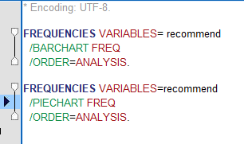

Graficas resultantes

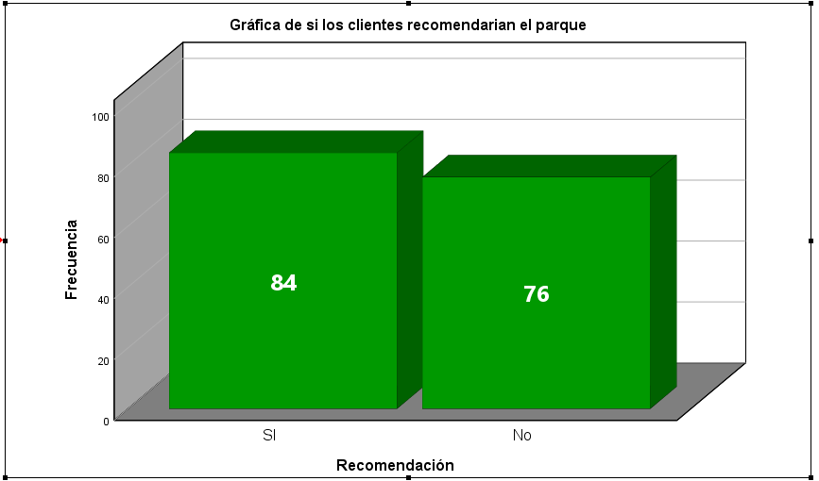

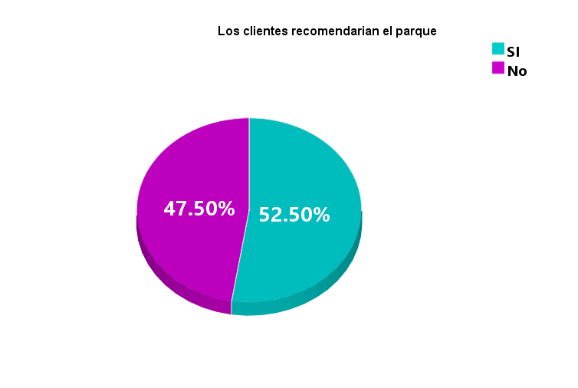

Nota**: podemos observar que la respuesta esta casi igualada, y esto es malo ya que quiere decir que la mitad de los clientes que llegarían con nosotros no recomendarían nuestro parque y esto puede hacer que también ese cliente ya no regrese.

##### Clientes por departamentos

Cree un script para crear una grafica circular en % y otra grafica en barras para saber la cantidad de clientes de un departamento

El script:

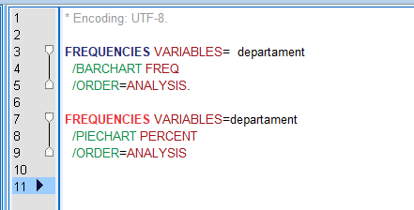

Las graficas resultantes

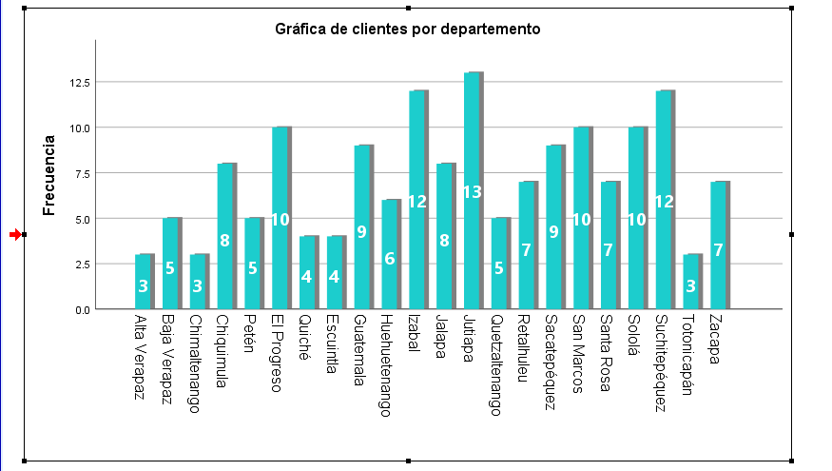

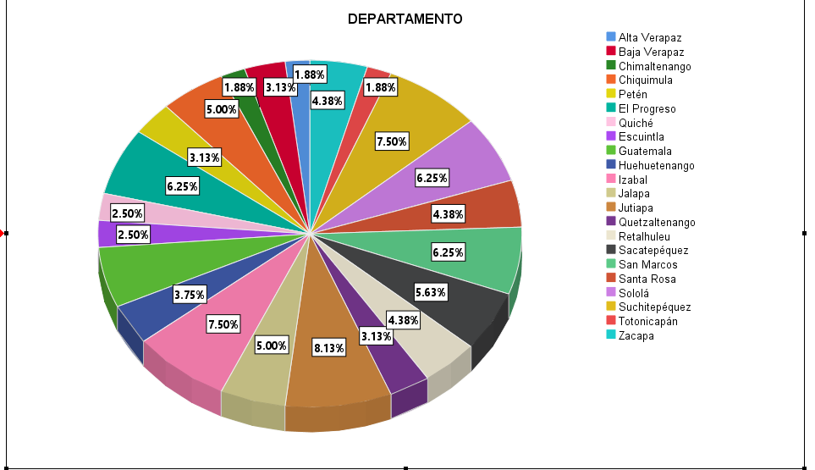

NOTA**: nuestro público es bastante variables y provienen de todos los departamentos de Guatemala.

##### Personas mayores de edad

Se nos pide separar a los clientes en 2 grupos, los que son mayor de edad y los que no

Para eso declaramos una nueva variable que nos servirá para esto



Pequeño script para validar si es o no mayor de edad un cliente

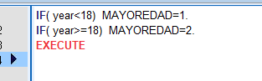

Script para crear las graficas

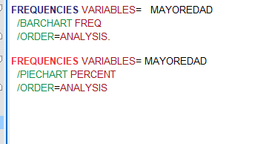

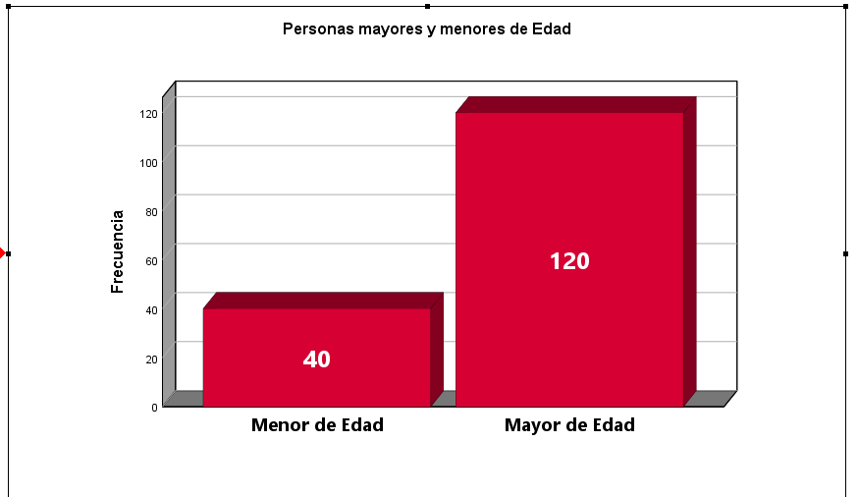

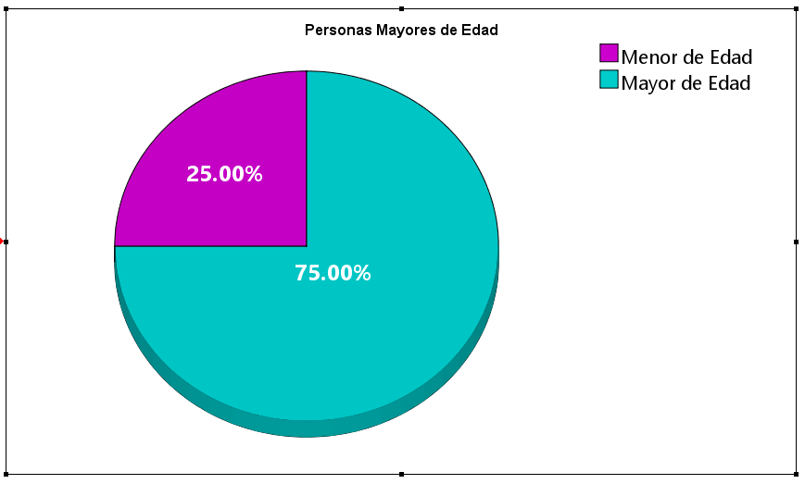

##### Atracciones más atrayentes para el publico

El script utilizado

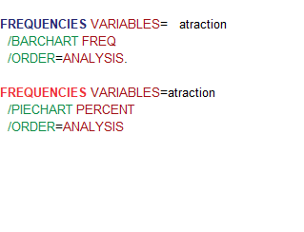

Graficas obtenidas:

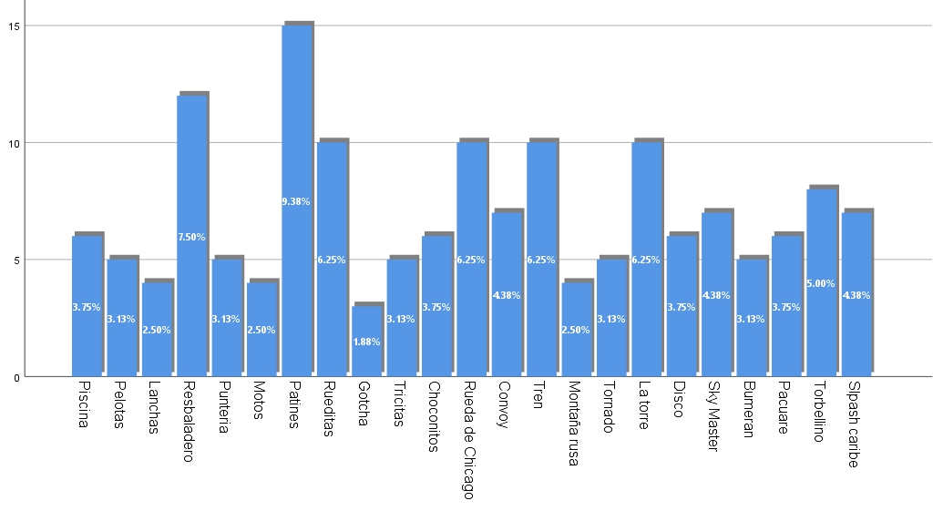

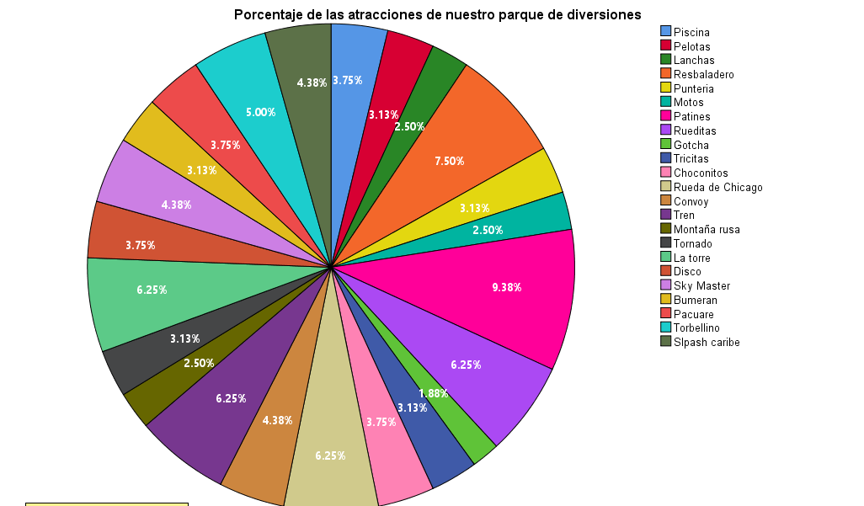

##### Rango de sueldo de clientes

Se nos pide graficar los clientes que visitaron el parque según su rango de ingresos mensuales

Se creo una nueva variable para asignar a los clientes en distintos rangos de sueldos



Script para asignar a los clientas en distintos rangos de sueldos.

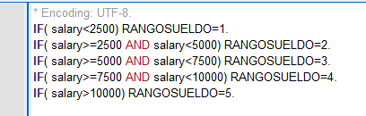

También se creo otro script para la creación de las graficas

Las graficas resultantes

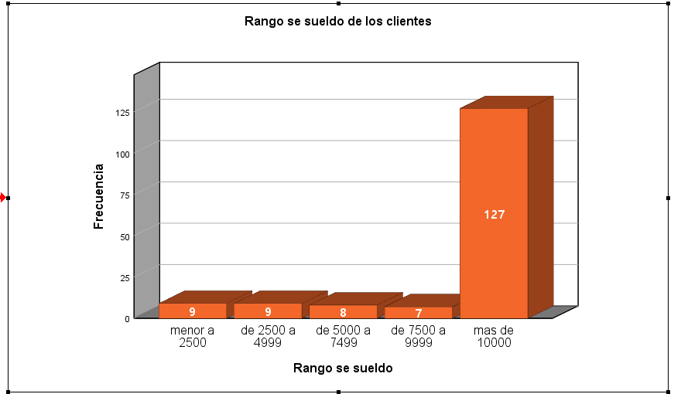

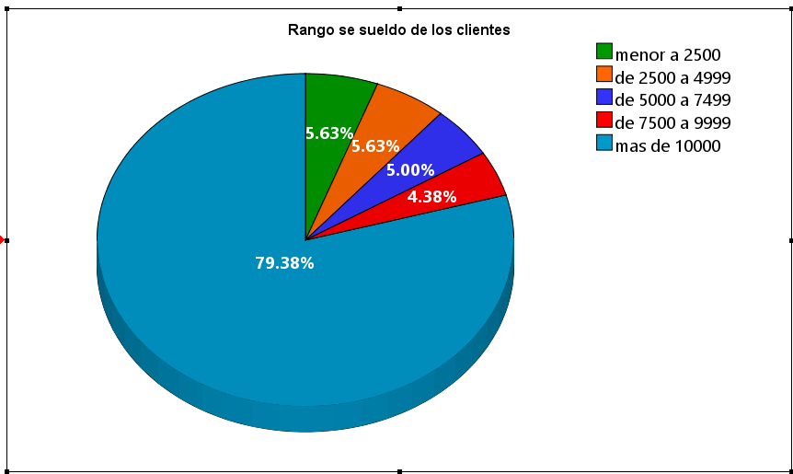

##### La atracción más visitada

Script

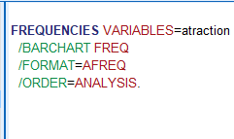

Grafica resultante

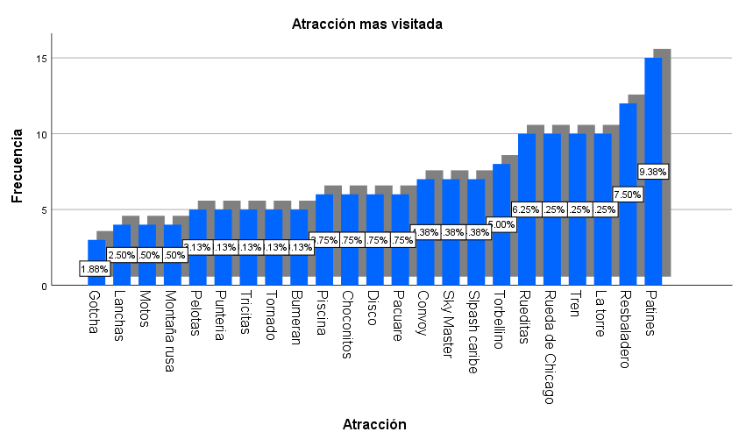

Se puede observar que el centro de patines fue la atracción con mayor visita

##### Atracción más visitada por edad

Script

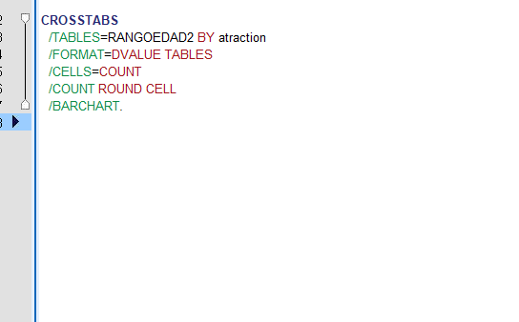

Grafica Resultante

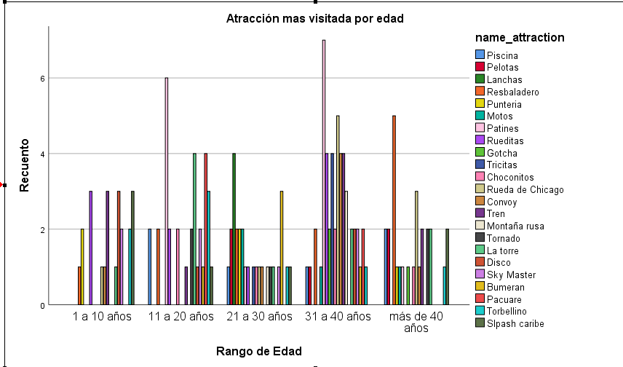

##### El mínimo, máximo y promedio de la edad de los visitantes

Para esto se creo un pequeño script

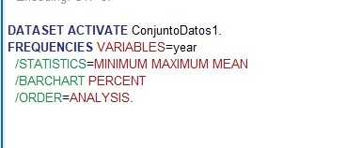

Tabla resultante

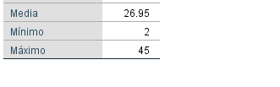

# Pruebas:

## Área de atención de colas

|  |  |
| --- | --- |
| **Prueba** | **Resultado** |
| Atención 1 minuto | Se tiene lo siguientes datos:  1 servidor:  El sistema colapsará.  2 servidor:  El tiempo de actividad del 80%.  El tiempo de inactividad de un 20 %.  La cantidad de clientes en espera (Cola) 1 cliente.  La cantidad de clientes en el sistema es de 2.  El tiempo que esperan en cola es de 0.0533 minutos.  El tiempo que esperan en sistema es de 0.1208 minutos.  3 servidor:  El tiempo de actividad del 74.58%.  El tiempo de inactividad de un 25.4199 %.  La cantidad de clientes en espera (Cola) 0 cliente.  La cantidad de clientes en el sistema es de 1.  El tiempo que esperan en cola es de 0.0072 minutos.  El tiempo que esperan en sistema es de 0.0739 minutos.  4 servidor:  El tiempo de actividad del 73.79%.  El tiempo de inactividad de un 26.21 %.  La cantidad de clientes en espera (Cola) 0 cliente.  La cantidad de clientes en el sistema es de 1.  El tiempo que esperan en cola es de 0.0013 minutos.  El tiempo que esperan en sistema es de 0.0680 minutos. |
| Atención 2 minuto | Se tiene lo siguientes datos:  1 servidor:  El sistema colapsará.  2 servidor:  El sistema colapsará.  3 servidor:  El tiempo de actividad del 95.55%.  El tiempo de inactividad de un4.49 %.  La cantidad de clientes en espera (Cola) 4 cliente.  La cantidad de clientes en el sistema es de 6.  El tiempo que esperan en cola es de 0.0.1756 minutos.  El tiempo que esperan en sistema es de 0.3006 minutos.  4 servidor:  El tiempo de actividad del 92.63%.  El tiempo de inactividad de un 7.37 %.  La cantidad de clientes en espera (Cola) 1 cliente.  La cantidad de clientes en el sistema es de 3.  El tiempo que esperan en cola es de 0.0267 minutos.  El tiempo que esperan en sistema es de 0.1517 minutos. |
| Atención 2 minuto | Se tiene lo siguientes datos:  1 servidor:  El sistema colapsará.  2 servidor:  El sistema colapsará.  3 servidor:  El sistema colapsará.  4 servidor:  El sistema estará a su capacidad máxima y con ello colapsará. |

**Área de marketing**

Se realizaron distintas pruebas para verificar el porcentaje de llegada de personas al parque de diversiones.

|  |  |
| --- | --- |
| **Prueba** | **Resultado** |
| Se realizo una prueba tomando 160 personas | Se obtuvo un resultado del 3.15% en porcentaje de llegada de 160 personas exactas |
| Se realizo una prueba calculando el porcentaje de llegada de 200 personas | Se obtuvo un resultado del 0.03% en porcentaje de llegada, un porcentaje muy bajo |
| Se realizo una prueba calculando la llegada de una cantidad menos de 160 personas. | Se obtuvo un resultado de 48.95% en porcentaje de llegada de esa cantidad. |
| Se realizo una prueba cantidad de personas mayor a 160 y menor a 200 | Se obtuvo un resultado de 47.77% en porcentaje de llegada. |

**Área de entretenimiento**

|  |  |
| --- | --- |
| **Prueba** | **Resultado** |
| Probabilidad de suceso 100 personas | 100% de que el suceso pueda darse. |
| Probabilidad de suceso 160 personas | 100% de que el suceso pueda darse. |
| Probabilidad de suceso 200 personas | 100% de que el suceso pueda darse. |

**Área estadística**

falta

# Validación:

## Análisis de resultado:

### Área de atención de colas

Los resultados determinan que para poder efectuar el servicio a los clientes es importante mencionar que solo podrán trabajar con los valores de 1 minuto y 2 minutos para atender de lo contrario no podrán atender a los clientes.

## Comprobación de resultados:

### Área de atención de colas

Existe un cambio muy drástico entre los tres escenarios presentados:

Atención 1 minuto:

Con 2 servidores se podrán trabajar ya que la cantidad de tiempo en cala y cantidad de personas en cola son adecuadas para la atención.

Atención 2 minutos:

Teniendo en cuenta las características de atención en nuestro país, serán necesario la implementación de 4 servidores para la adecuada atención de los clientes.

## Controles:

|  |  |  |
| --- | --- | --- |
| **Ejecuciones** | **Tiempos** | **Pruebas** |
| Actual |  |  |
| Propuesta |  |  |

# Planeación estratégica

|  |  |  |  |
| --- | --- | --- | --- |
| **Variable** | **Área** | **Modificación** | **Tipo (E/S)** |
| µ | Atención al cliente implementación del sistema. | Es importante trabajar con los tiempos presentados si es necesario buscar métodos de atención eficientes el sistema será mucho más eficaz. | Entrada |

**Otras Técnicas:**

* **La técnica de optimización:**

Para determinar un valor de µ que ayude a mejorar la atención del cliente, se pueden utilizar la regresión lineal para determinar y optimizar.

# Traslación del modelo

**Tecnologías:**

**JS**

**QUERY**

**HTML**

**SPSS**

**PY**

**GHIT**

**SLACK**

Se implemento Python para desarrollar el algoritmo que determinar los resultados del método de colas.

**Software complementario:**

**WORD**

**Código o proyecto:**

**Interpretación**

**Interpretación del resultado:**

Los datos actuales contemplan que el empleado está ocupando 66.66% del tiempo de trabajo, la fila respecto a la forma de atención es relajada ya que solo llegan a tener 1 cliente en cola, el tiempo de espera en cola es de 4 minutos.

Los datos de la implementación contemplan que el empleado ocupará el 83.33% del tiempo de trabajo, la fila de la cola aumentará 3 clientes más a la actual forma de atención y un incremento del 8.49 minutos en tiempo de cola.

**Toma de decisiones:**

Con los datos obtenidos podemos determinar que la implementación del nuevo sistema de atención recortaría la cantidad de clientes que atiende el cajero ya que con la actual puede atender 30 clientes en una hora mientras que le nuevo sistema que se presenta solo podría atener 24 clientes, con el tiempo de espera se mira un incremento mayor a un 350% del actual y la cantidad de clientes en cola aumentará el 400%.

**Conclusiones:**

Para la propuesta nueva que se pretende implementar, es necesario realiza otro estudio para determinar una ruta viable a la atención del cliente ya que reduce la cantidad de clientes que puede atender que posiblemente pueden incrementar los clientes que puedan llegar para ser atendidos, la cantidad de tiempo que se espera en cola es mayor a lo que ya era habitual y esto seria un bajón grande para los clientes regúlales.

**Bibliografía**

<https://es.wikipedia.org/wiki/Teoría_de_colas>

**Anexo**

**Fotografías:**

**I #1: Cola de espera**

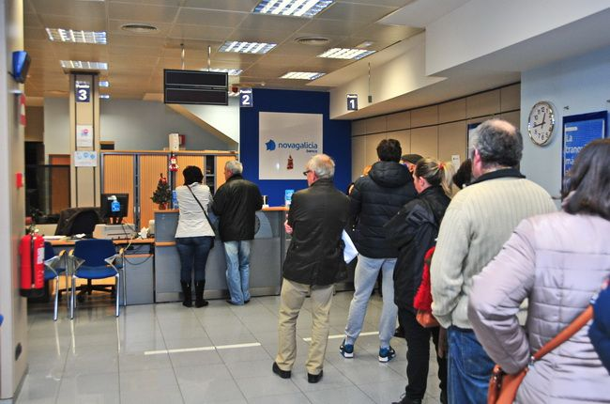

**Fuente:** Autores